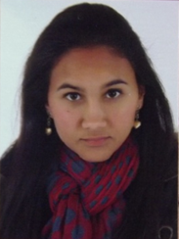Marina Vargas dos Santos Abreu

Brasileira, solteira, 19 anos, nascida em 24 de setembro de 1994

Rua: A.V central, número 944, Bairro A.F.P

Charqueadas/ RS

Telefone: (51) 96087794 / (51) 99572962 E-mail: marinavsabreu@bol.com.br

**Objetivo**

-Agregar maior conhecimento, buscando novos desafios e desenvolvimento profissional.

**Formação**

-Ensino médio completo - I.E.E Assis Chateaubriand- Início em 2009 término em 2011

-Técnico em química- III módulo em andamento-I.E.E Assis Chateaubriand

**Experiência profissional:**

- Escola de educação infantil Mônica- Monitora -cinco meses em 2011

-Ponto Alternativo- Auxiliar de escritório- Um mês em 2012

-Multilab Ind. e Com. De produtos Farmacêuticos- 8 meses de 2012 a 213

**Qualificações:**

- Word, Windows, Exel e Internet (SESI) - cursado no ano de 2008

-Matemática Aplicada (SESI) - cursado no ano de 2008

-Rede mirim de tecnologia empreendedora e Júnior Achievement (SESI) - cursado no ano de 2008

- Inglês básico I (SESI) - cursado no ano de 2010

-Inglês básico II (SESI) - cursado no ano de 2011

-Inglês básico III (SESI) - cursado no ano de 2012